Die Ursprünge der Familie Rosensprung - die ältesten Dokumente von Domstadtl

Das im Folgenden abgebildete Dokument ist der älteste erhaltene Text aus Domstadtl. Es wurde 1548 verfasst und schildert die Erbfolge der Stadtvögte von Domstadtl, der Familie Rosensprung.

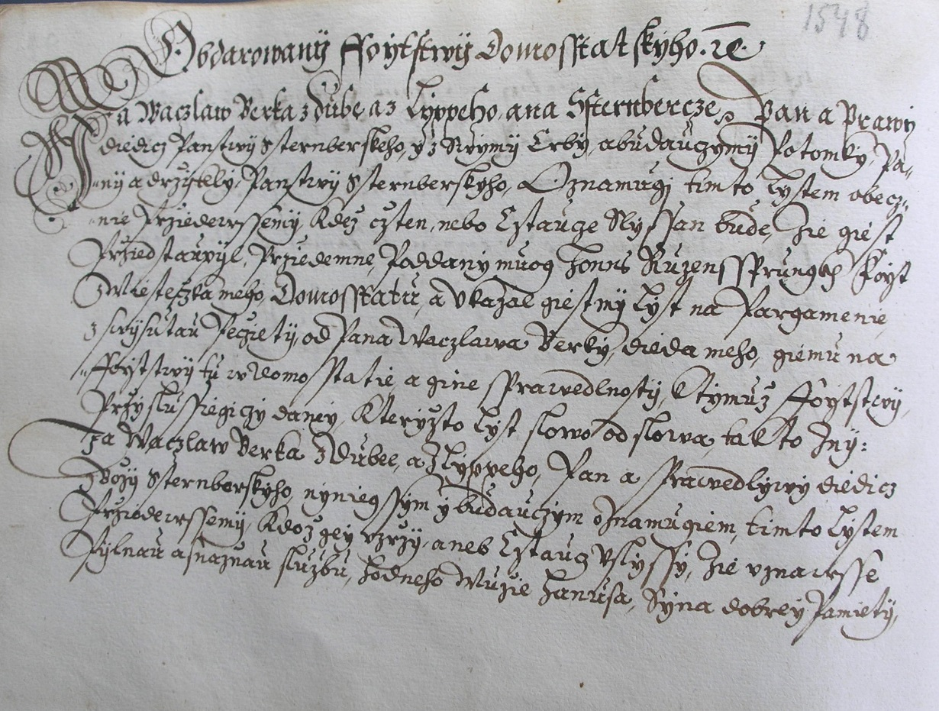

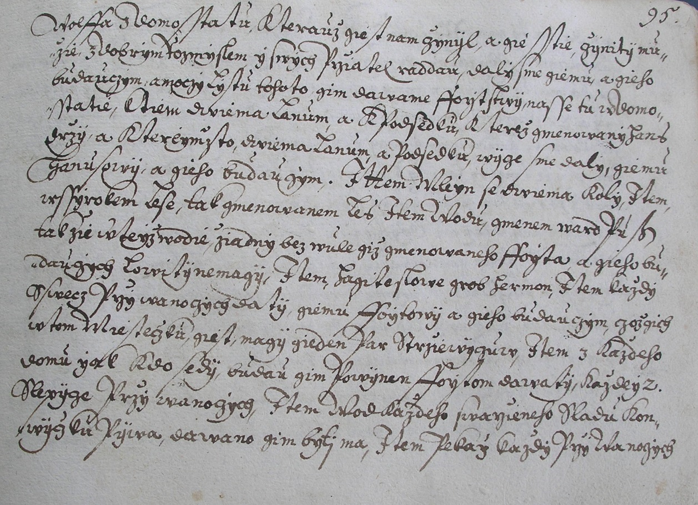

In der Master Thesis von Eva Sebastova, „Rosensprungove“ ist das Dokument in heutiger Schrift wiedergegeben (hier in einer Übersetzung aus dem Tschechischen, die von Maria Cankova durchgeführt wurde):

„In dem Dokument bestätigt Václav Berka von Dubé und von Lipý und Šternberk als erblicher Besitzer des Anwesens Hans Rosensprung das Erbe der Heimatherrschaft, das bereits Hans Vaters Hanuš und vor ihm sein Vater Wolf von Domstadt vom Eigentümer des Václav Berka von Dubé erhalten hatten. Hans bestätigte den aktuellen Vertrag. Er hatte auch eine Zweiradmühle, einen Wald, und er benutzte wahrscheinlich ein Stück Oberflächenstrom mit dem ausschließlichen Recht, um darin und im Hain zu fischen. Die Anwohner waren gezwungen, zu Weihnachten für einige Rechte zu bezahlen, zum Beispiel gab ein Schuhmacher aus der Region ihm Schuhe, dann erhielt jedes Haus zwei Hühner, jeder der geschweißten Malzbierkrüge, und der Bäcker brachte den Wilderer. Drei Mal im Jahr konnten sie Wein trinken, sie konnten auch frei in den örtlichen Hasen- und Auerhainwäldern jagen, genauso wie sie das Holz mit zwei Äxten selbst schneiden konnten, vorausgesetzt, sie würden es nicht mehr verkaufen. Sie wurden auch um jeden Lohn auf dem Gut, das sie genommen hatten, und dem Roboter beraubt. Für den Fall, dass die Royal Fees zu wählen waren, mussten sie diese auswählen. Wenn der Nachlass verheiratet oder mit Erben verheiratet war, müssten sie zwei Gold zahlen. Der Rosensprung versicherte unter anderem den Berks von Duba, dass sie sich um die örtlichen Untergebenen kümmern würden, dass sie auch die Unterkunft verwalten und Gehälter zahlen würden. Wenn sie jemals wollten, dass Rosensprung ihr Eigentum auf irgendeine Weise loswird, das heißt, wenn sie es zum Beispiel verkaufen wollten oder wenn sie zu einer anderen Familie gehen mussten, konnten sie dies nach Belieben tun.“

Ein weiteres Dokument wurde vom 17. Juni 1598 gefunden, in dem die Erbfolge von Stephan/Steffen Rosensprung an Jacob Rosensprung geschildert wurde. Der Text des zweiten Dokuments besagte: *„Alls man geschrieben ein tausentfünf hundert acht und neuntzig Mitwochen vor S. Johanni welche ist der 17. Juni ist alhie zur Domstadt vor dem ehrsamen weysen Herrn Hans Kuntz Erbvogt …….. der ehrsame Herr Jakob Rosensprung samt seinem Bruder dem Merten Rosensprung wegen ihres Vater Steffen Rosensprung alhie auf der Vogtei haben so ist berecht worden das von datto gemelter Jockel Rosensprung sampt seinem Bruder nach haben wirdt.“*